**Реферат**

**Золотое сечение**

# **Введение**

Человек различает окружающие его предметы по форме. Интерес к форме какого-либо предмета может быть продиктован жизненной необходимостью, а может быть вызван красотой формы. Форма, в основе построения которой лежат сочетание симметрии и золотого сечения, способствует наилучшему зрительному восприятию и появлению ощущения красоты и гармонии. Целое всегда состоит из частей, части разной величины находятся в определенном отношении друг к другу и к целому. Принцип золотого сечения - высшее проявление структурного и функционального совершенства целого и его частей в искусстве, науке, технике и природе. Еще в эпоху Возрождения художники открыли, что любая картина имеет определенные точки, невольно приковывающие наше внимание, так называемые зрительные центры. При этом абсолютно неважно, какой формат имеет картина - горизонтальный или вертикальный. Таких точек всего четыре, и расположены они на расстоянии 3/8 и 5/8 от соответствующих краев плоскости.

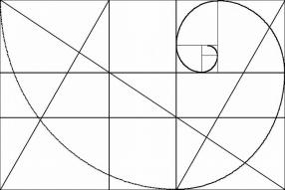

# **1. История золотого сечения**

Принято считать, что понятие о золотом делении ввел в научный обиход Пифагор. Есть предположение, что Пифагор свое знание золотого деления позаимствовал у египтян и вавилонян.

И действительно, пропорции пирамиды Хеопса, храмов, барельефов, предметов быта и украшений из гробницы Тутанхамона свидетельствуют, что египетские мастера пользовались соотношениями золотого деления при их создании.

Греки были искусными геометрами. Даже арифметике обучали своих детей при помощи геометрических фигур. Квадрат Пифагора и диагональ этого квадрата были основанием для построения динамических прямоугольников.

Платон (427…347 гг. до н.э.) также знал о золотом делении. Его диалог «Тимей» посвящен математическим и эстетическим воззрениям школы Пифагора и, в частности, вопросам золотого деления.

В дошедшей до нас античной литературе золотое деление впервые упоминается в «Началах» Евклида. Во 2-й книге «Начал» дается геометрическое построение золотого деления. После Евклида исследованием золотого деления занимались Гипсикл, Папп и др.

В средневековой Европе с золотым делением познакомились по арабским переводам «Начал» Евклида. Переводчик Дж. Кампано из Наварры сделал к переводу комментарии. Секреты золотого деления ревностно оберегались, хранились в строгой тайне. Они были известны только посвященным.

В эпоху Возрождения усиливается интерес к золотому делению среди ученых и художников в связи с его применением, как в геометрии, так и в искусстве, особенно в архитектуре Леонардо да Винчи, художник и ученый, видел, что у итальянских художников эмпирический опыт большой, а знаний мало. Он задумал и начал писать книгу по геометрии, но в это время появилась книга монаха Луки Пачоли, и Леонардо оставил свою затею.

Лука Пачоли прекрасно понимал значение науки для искусства. В 1496 г. по приглашению герцога Моро он приезжает в Милан, где читает лекции по математике. В Милане при дворе Моро в то время работал и Леонардо да Винчи. В 1509 г. в Венеции была издана книга Луки Пачоли «Божественная пропорция» с блестяще выполненными иллюстрациями (Рис. 2), ввиду чего полагают, что их сделал Леонардо да Винчи. Книга была восторженным гимном золотой пропорции.

Леонардо да Винчи также много внимания уделял изучению золотого деления. Он производил сечения стереометрического тела, образованного правильными пятиугольниками, и каждый раз получал прямоугольники с отношениями сторон в золотом делении (Рис. 3). Поэтому он дал этому делению название золотое сечение. Так оно и держится до сих пор как самое популярное.

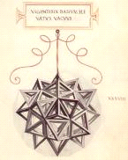 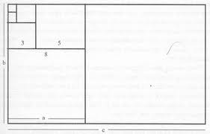

Великий астроном XVI в. Иоган Кеплер назвал золотое сечение одним из сокровищ геометрии. Он первый обращает внимание на значение золотой пропорции для ботаники (рост растений и их строение).

В последующие века правило золотой пропорции превратилось в академический канон и, когда со временем в искусстве началась борьба с академической рутиной, в пылу борьбы «вместе с водой выплеснули и ребенка». Вновь «открыто» золотое сечение было в середине XIX в. В 1855 г. немецкий исследователь золотого сечения профессор Цейзинг опубликовал свой труд «Эстетические исследования». С Цейзингом произошло именно то, что и должно было неминуемо произойти с исследователем, который рассматривает явление как таковое, без связи с другими явлениями. Он абсолютизировал пропорцию золотого сечения, объявив ее универсальной для всех явлений природы и искусства. У Цейзинга были многочисленные последователи, но были и противники, которые объявили его учение о пропорциях «математической эстетикой».

В конце XIX - начале XX вв. появилось немало чисто формалистических теории о применении золотого сечения в произведениях искусства и архитектуры. С развитием дизайна и технической эстетики действие закона золотого сечения распространилось на конструирование машин, мебели и т.д.

# **2. Золотое сечение в математике**

В математике *пропорцией* называют равенство двух отношений:

***a*: *b* = *c*: *d*.**

Отрезок прямой *АВ* можно разделить на две части следующими способами:

. на две равные части - *АВ*: *АС* = *АВ*: *ВС*;

. на две неравные части в любом отношении (такие части пропорции не образуют);

таким образом, когда *АВ*: *АС* = *АС*: *ВС*.

Последнее и есть золотое деление или деление отрезка в крайнем и среднем отношении.

***Золотое сечение*** - это такое пропорциональное деление отрезка на неравные части, при котором весь отрезок так относится к большей части, как сама большая часть относится к меньшей; или другими словами, меньший отрезок так относится к большему, как больший ко всему.

***a*: *b* = *b*: *c*** или ***с*: *b* = *b*: *а*.**

Практическое знакомство с золотым сечением начинают с деления отрезка прямой в золотой пропорции с помощью циркуля и линейки (Рис. 4).

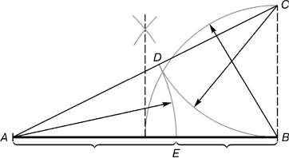

Из точки *В* восставляется перпендикуляр, равный половине *АВ*. Полученная точка *С* соединяется линией с точкой *А*. На полученной линии откладывается отрезок *ВС*, заканчивающийся точкой *D*. Отрезок *AD* переносится на прямую *АВ*. Полученная при этом точка *Е* делит отрезок *АВ* в соотношении золотой пропорции.

Отрезки золотой пропорции выражаются бесконечной иррациональной дробью *AE* = 0,618…, если *АВ* принять за единицу, *ВЕ* = 0,382… Для практических целей часто используют приближенные значения 0,62 и 0,38. Если отрезок *АВ* принять за 100 частей, то большая часть отрезка равна 62, а меньшая - 38 частям.

Свойства золотого сечения описываются уравнением:

***x*2 - *x* - 1 = 0.**

Решение (Рис. 5)



# **3. Золотое сечение в природе**

Все, что приобретало какую-то форму, образовывалось, росло, стремилось занять место в пространстве и сохранить себя. Это стремление находит осуществление в основном в двух вариантах - рост вверх или расстилание по поверхности земли и закручивание по спирали. Раковина закручена по спирали. Если ее развернуть, то получается длина, немного уступающая длине змеи. Небольшая десятисантиметровая раковина имеет спираль длиной 35 см. Спирали очень распространены в природе. Представление о золотом сечении будет неполным, если не сказать о спирали.

Форма спирально завитой раковины (Рис. 6) привлекла внимание Архимеда. Он изучал ее и вывел уравнение спирали. Спираль, вычерченная по этому уравнению, называется его именем. Увеличение ее шага всегда равномерно. В настоящее время спираль Архимеда широко применяется в технике.

Еще Гете подчеркивал тенденцию природы к спиральности. Винтообразное и спиралевидное расположение листьев на ветках деревьев подметили давно. Спираль увидели в расположении семян подсолнечника, в шишках сосны, ананасах, кактусах и т.д. Паук плетет паутину спиралеобразно. Спиралью закручивается ураган. Молекула ДНК закручена двойной спиралью (Рис. 7).

И в растительном, и в животном мире настойчиво пробивается формообразующая тенденция природы - симметрия относительно направления роста и движения. Природа осуществила деление на симметричные части и золотые пропорции. В частях проявляется повторение строения целого.

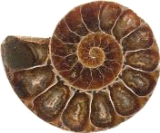  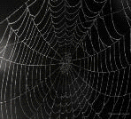

Пьер Кюри в начале нашего столетия сформулировал ряд глубоких идей симметрии. Он утверждал, что нельзя рассматривать симметрию какого-либо тела, не учитывая симметрию окружающей среды.

Закономерности «золотой» симметрии проявляются в энергетических переходах элементарных частиц, в строении некоторых химических соединений, в планетарных и космических системах, в генных структурах живых организмов. Эти закономерности, как указано выше, есть в строении отдельных органов человека и тела в целом, а также проявляются в биоритмах и функционировании головного мозга и зрительного восприятия.

# **4. Золотое сечение в архитектуре**

В книгах о «золотом сечении» можно найти замечание о том, что в архитектуре, как и в живописи, все зависит от положения наблюдателя, и что, если некоторые пропорции в здании с одной стороны кажутся образующими «золотое сечение», то с других точек зрения они будут выглядеть иначе. «Золотое сечение» дает наиболее спокойное соотношение размеров тех или иных длин.

Одним из красивейших произведений древнегреческой архитектуры является Парфенон (Рис. 8)

Парфенон имеет 8 колонн по коротким сторонам и 17 по длинным. Выступы сделаны целиком из квадратов пентилейского мрамора. Благородство материала, из которого построен храм, позволило ограничить применение обычной в греческой архитектуре раскраски, она только подчеркивает детали и образует цветной фон для скульптуры. Отношение высоты здания к его длине равно 0,618. Если произвести деление Парфенона по «золотому сечению», то получим те или иные выступы фасада. Другим примером из архитектуры древности является Пантеон (Рис. 9).

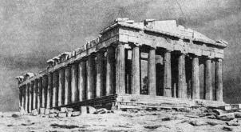 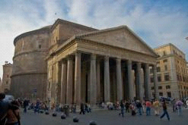

Известный русский архитектор М. Казаков в своем творчестве широко использовал «золотое сечение».

Его талант был многогранным, но в большей степени он раскрылся в многочисленных осуществленных проектах жилых домов и усадеб. Например, «золотое сечение» можно обнаружить в архитектуре здания сената в Кремле (Рис. 10). По проекту М. Казакова в Москве была построена Голицынская больница, которая в настоящее время называется Первой клинической больницей имени Н.И. Пирогова (Рис. 11).

Еще один архитектурный шедевр Москвы - дом Пашкова (Рис. 12) - является одним из наиболее совершенных произведений архитектуры В. Баженова.

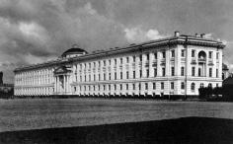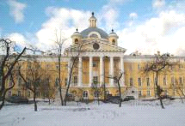

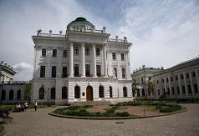

# **. Золотое сечение в живописи**

Переходя к примерам «золотого сечения» в живописи, нельзя не остановить своего внимания на творчестве Леонардо да Винчи.

Нет сомнений, что Леонардо да Винчи был великим художником, это признавали уже его современники, но его личность и деятельность останутся покрытыми тайной, так как он оставил потомкам не связное изложение своих идей, а лишь многочисленные рукописные наброски, заметки.

Он писал справа налево неразборчивым почерком и левой рукой. Это самый известный из существующих образец зеркального письма.

Портрет Монны Лизы (Джоконды) долгие годы привлекает внимание исследователей, которые обнаружили, что композиция рисунка основана на золотых треугольниках, являющихся частями правильного звездчатого пятиугольника (Рис. 13).

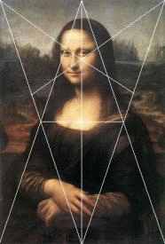

# **Вывод**

золотой математика сечение

Доверяя глазу больше, чем другим органам чувств, человек в первую очередь учился различать окружающие его предметы по форме. Интерес к форме какого-либо предмета может быть продиктован жизненной необходимостью, а может быть вызван красотой формы. Форма, в основе построения которой лежат сочетание симметрии и золотого сечения, способствует наилучшему зрительному восприятию и появлению ощущения красоты и гармонии. Целое всегда состоит из частей, части разной величины находятся в определенном отношении друг к другу и к целому. Принцип золотого сечения - высшее проявление структурного и функционального совершенства целого и его частей в искусстве, науке, технике и природе. Эту мысль разделяли и разделяют многие выдающиеся современные ученые, доказывая в своих исследованиях, что истинная красота всегда функциональна. В их числе и авиаконструкторы. И архитекторы, и антропологи, и многие другие.

# **Список используемой литературы**

1. http://www.abc-people.com/data/leonardov/zolot_sech-txt.htm

2. https://ru.wikipedia.org/wiki/%D0% 97% D0% BE % D0% BB % D0% BE % D1% 82% D0% BE % D0% B5_%D1% 81% D0% B5% D1% 87% D0% B5% D0% BD % D0% B8% D0% B5

. http://neutrino.mk.ua/leonardo-da-vinchi/zolotoe-sechenie-universalniy-printsip-garmonii